Họ tên: Nguyễn Thị Huyền Trân

MSSV: DPM205497

# Phần 1: Cấu trúc project

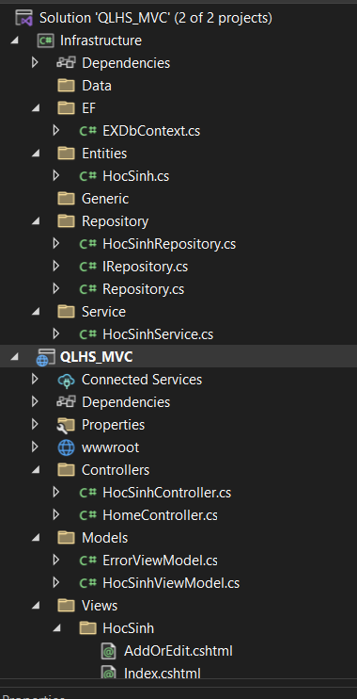

Gồm 2 phần chính:

* Infrastructure: Cơ sở hạ tầng của project, bao gồm DbContext, Các entities, repository và service.

+ ExDbContext:

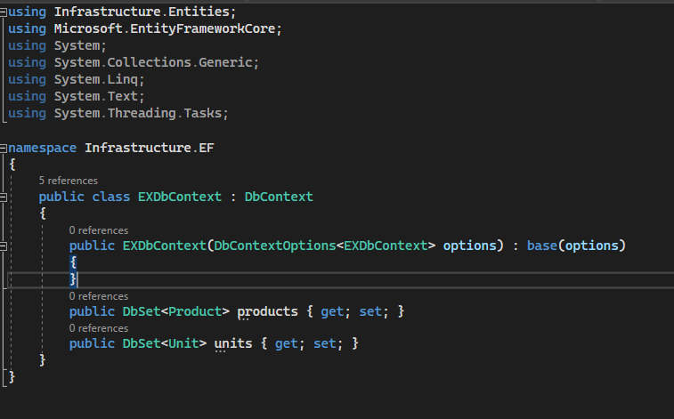

+ Entities: Chứa các thực thể, tham chiếu đến các trường trong csdl

. HocSinh: thực thể học sinh

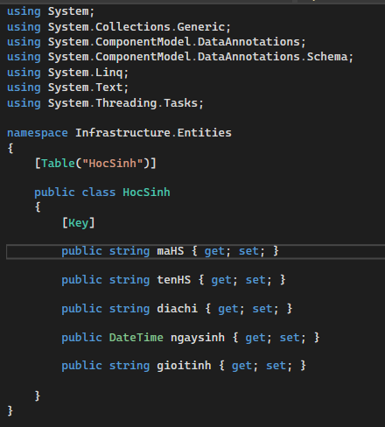

+ Repository: các kho chứa dữ liệu và thao tác lên kho chứa

. IRepository: Là generic interface chứa các thao tác cơ bản lên entity bao gồm: Lấy theo ID, lấy toàn bộ, thêm, xoá, sửa

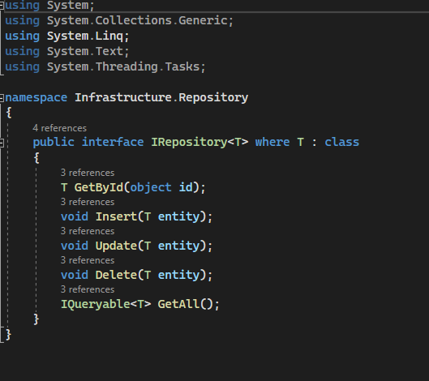

. Repository: Là generic class implement IRepository, thực hiện hoá các thao tác đã được implement.

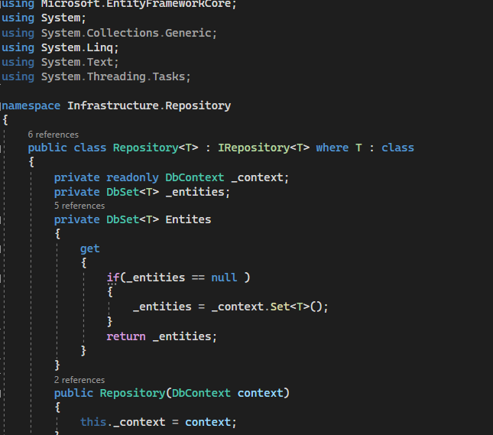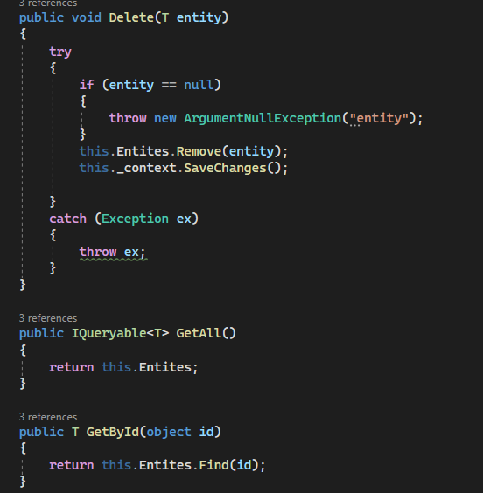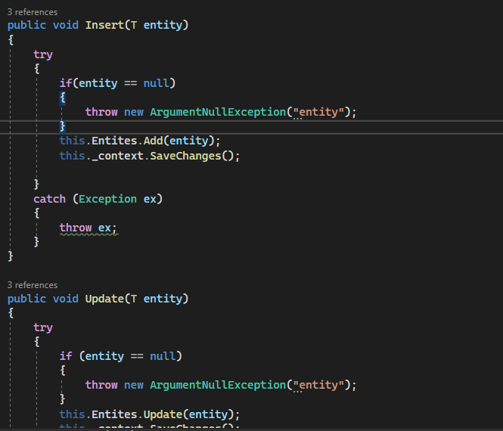

. HocSinhRepository: chứa các thao tác lên entity HocSinh.

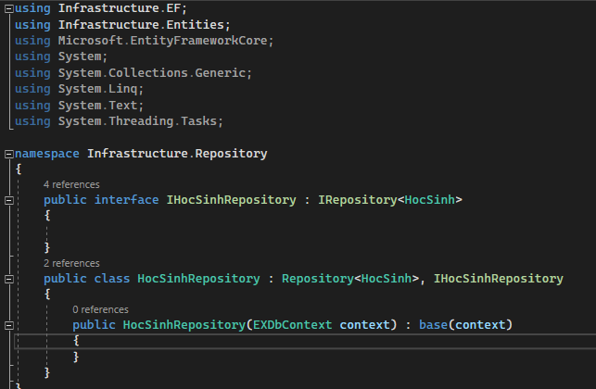

+ Service: chứa các dịch vụ, gọi lại các repository

. HocSinhService: Các dịch vụ thao tác với HocSinh, gọi lại IHocSinhRepository

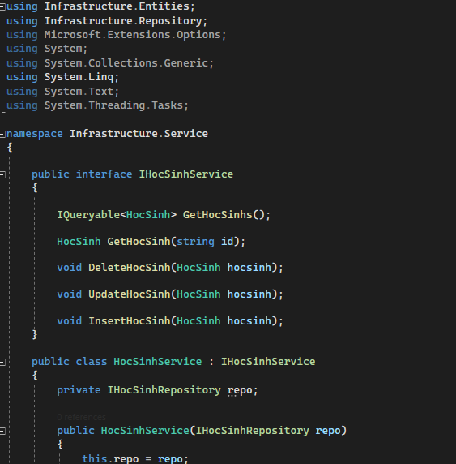

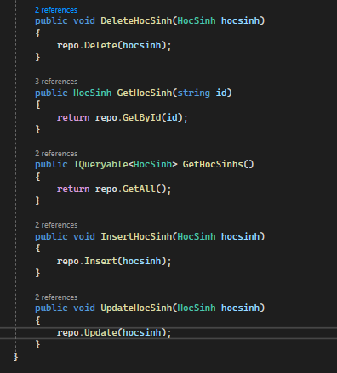

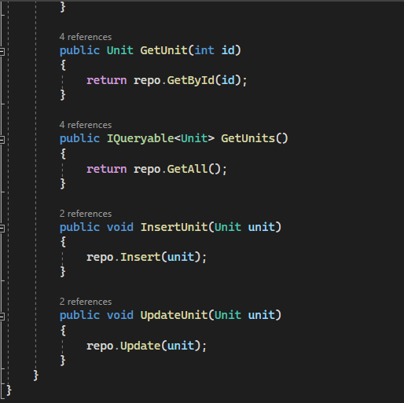

* QLHS_MVC: Mô hình MVC, tham chiếu đến project Infrastructure, gồm có các controller, view, và model

+ Controllers:

. HocSinhController: chứa các thao tác lên HocSinh như xem, thêm, sửa, xoá

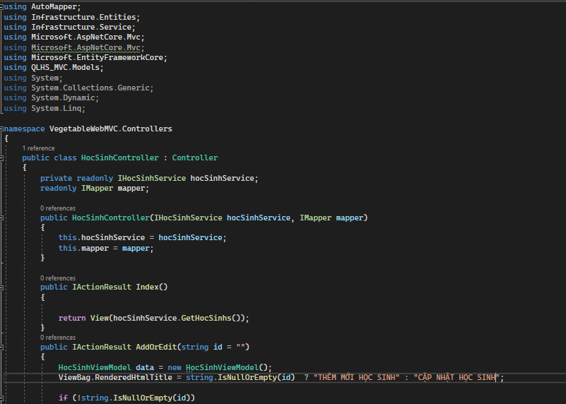

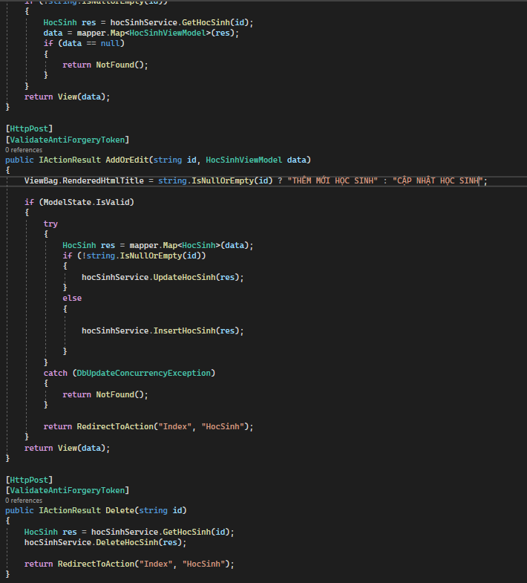

+ Model: chứa các Model

. HocSinhViewModel: chứa ModelView của HocSinh gồm các thông tin cơ bản

. UnitViewModel: chứa các thông tin cơ bản của Unit

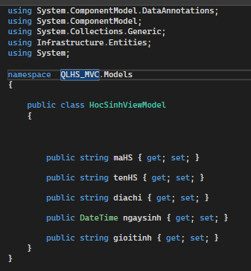

+ View: Chứa các view của controller

. Index.cshtml

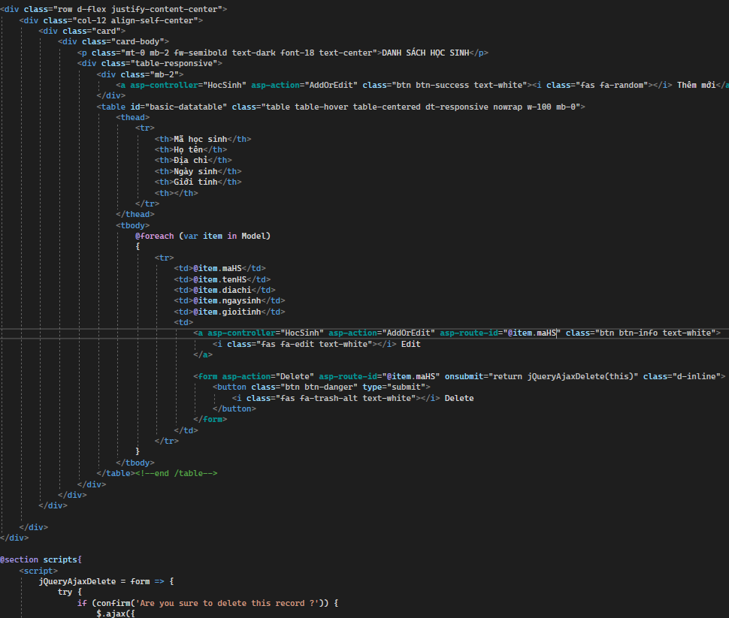

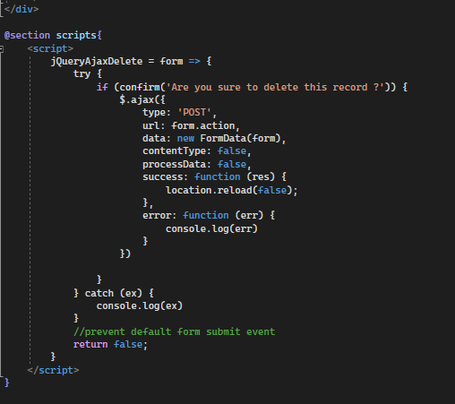

. AddOrEdit.cshtml

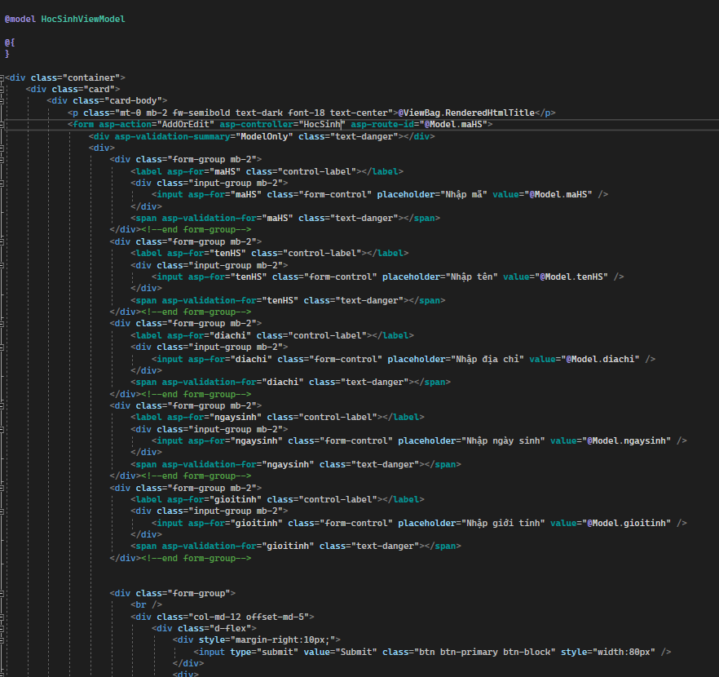

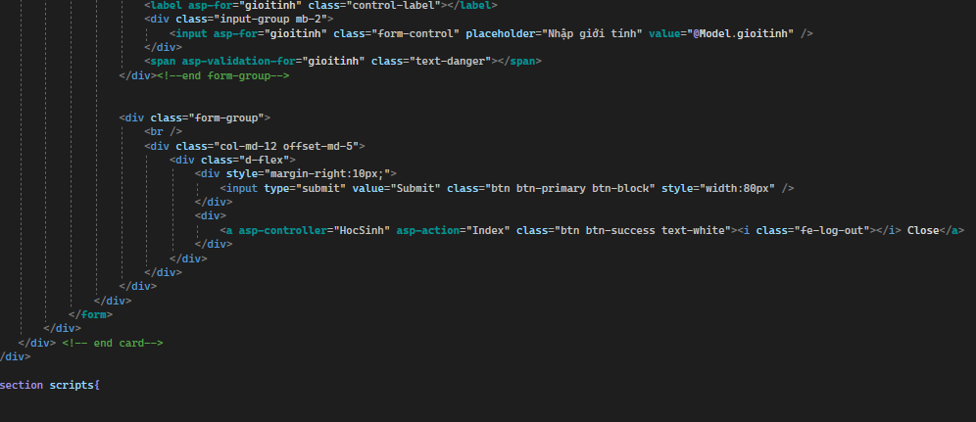

* Mapping: map dữ liệu từ entities sang model và ngược lại

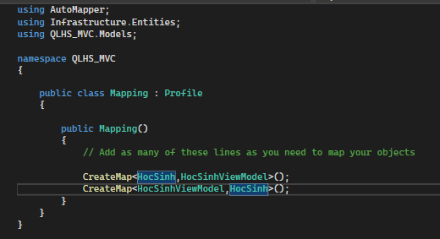

* Startup: Khởi tạo project, thêm các service

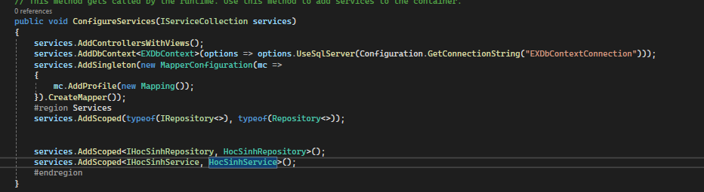

Phần 2: Kết quả thực hiện:

* Trang chủ:

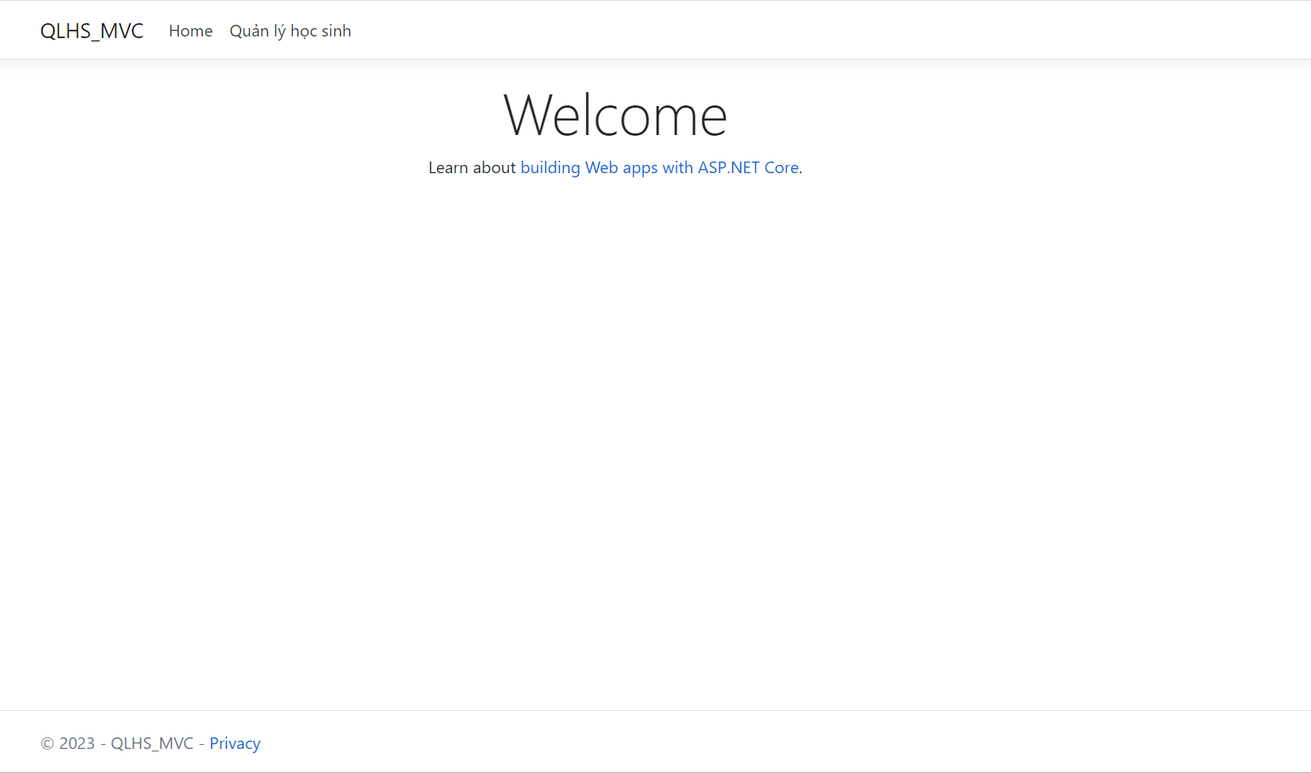

* Danh sách học sinh

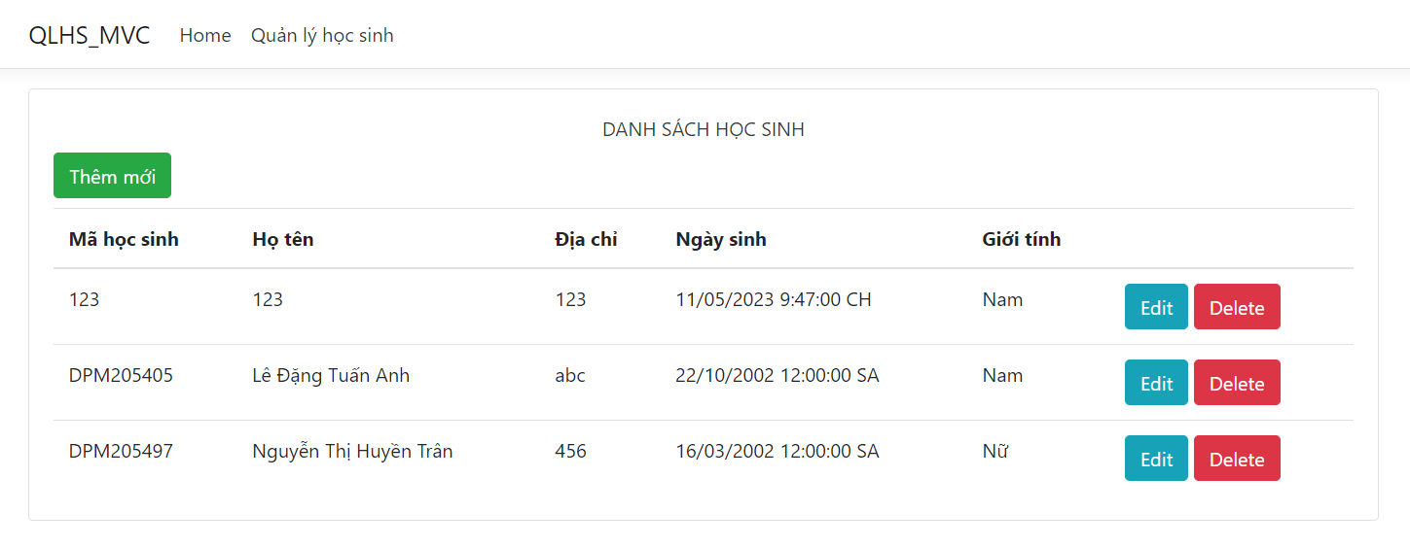

* Thêm mới học sinh

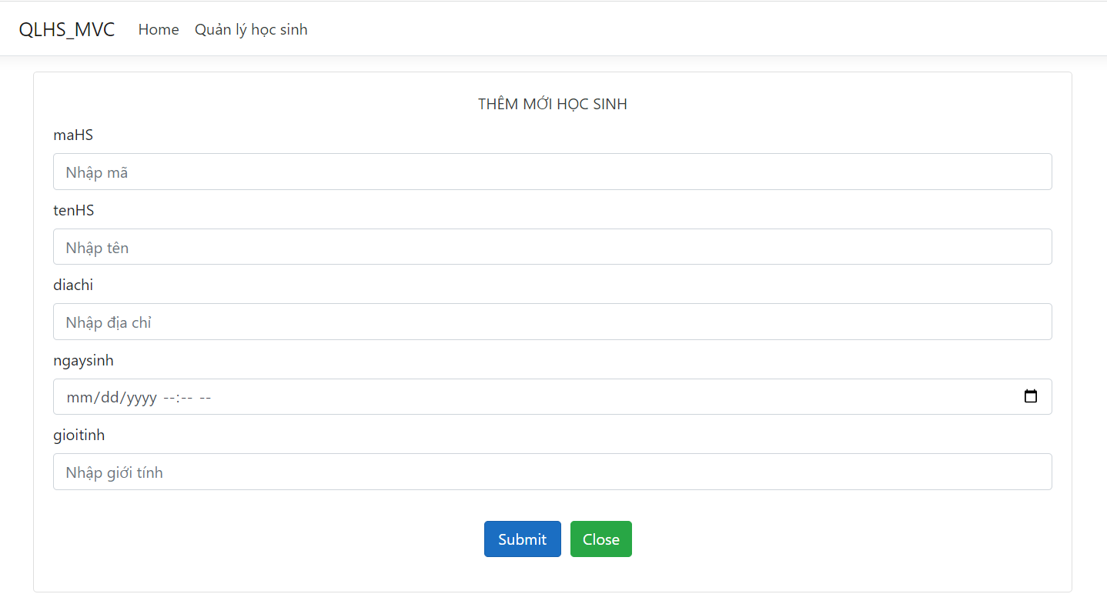

* Cập nhật học sinh:

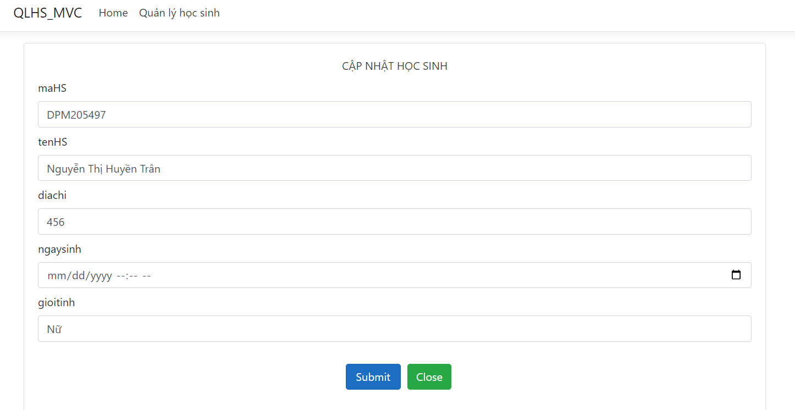

* Xoá học sinh:

